Miércoles
21
de Abril

Cuarto de Primaria
Historia

La agricultura y minería en Nueva España

Aprendizaje esperado: Señala la importancia de las nuevas actividades económicas y los cambios que provocaron en el paisaje.

Énfasis: Las actividades económicas: agricultura y minería.

¿Qué vamos a aprender?

Aprenderás del ámbito económico de la Nueva España, específicamente de dos actividades muy importantes, una de las actividades económicas novohispanas que vas a conocer es la minería y la segunda actividad económica es la agricultura.

¿Qué hacemos?

En los años de la Nueva España la gente utilizaba herramientas diferentes, la cuales hoy vas a conocer además de otras características.

¿Cómo fue la agricultura y la minería en la Nueva España?

En sesiones anteriores se ha mencionado que la llegada de los españoles y la continua colonización de los territorios conquistados implicó traer cosas de la cultura europea para que las tierras recién conquistadas fueran semejantes a las europeas.

La evangelización, las creencias y tradiciones de los pueblos indígenas se fueron transformando con el paso de los años, también el mestizaje cultural, que, por cierto, donde hubo una fuerte mezcla fue en la gastronomía.

La alimentación está relacionada con el tema de hoy. Cuando aprendiste sobre el mestizaje cultural se habló de los ingredientes que trajeron los españoles a estas tierras, así como los ingredientes de la cocina mesoamericana que se siguieron utilizando.

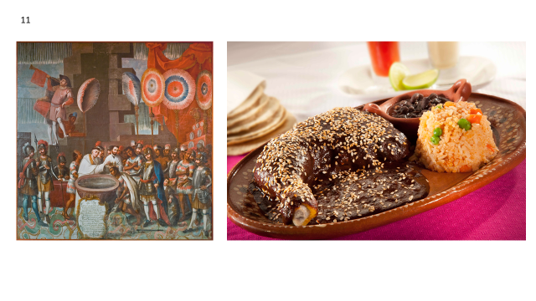

Una de las características de la agricultura durante la Nueva España fue la llegada de nuevas semillas.

El trigo fue un cultivo muy importante, los españoles no podían vivir sin él, llegó con las fuerzas conquistadoras de Hernán Cortés, y para mediados del siglo XVI se cultivaban diversas clases.

Las zanahorias también las trajeron los españoles. El consumo de ésta en la península se debió a que la llevaron los árabes cuando invadieron y conquistaron parte de su territorio.

El consumo de naranja en el reino de España fue debido a la conquista musulmana de parte del territorio.

El arroz es un alimento de origen oriental, es decir asiático, los europeos comenzaron a consumirlo desde el siglo III antes de Cristo.

Las conquistas, los viajes de exploración y los intercambios comerciales han repercutido en el consumo de alimentos. Estos alimentos se cultivaban y se comerciaban para abastecer las estancias ganaderas, los reales de minas y demás actividades que se realizaban en los poblados españoles.

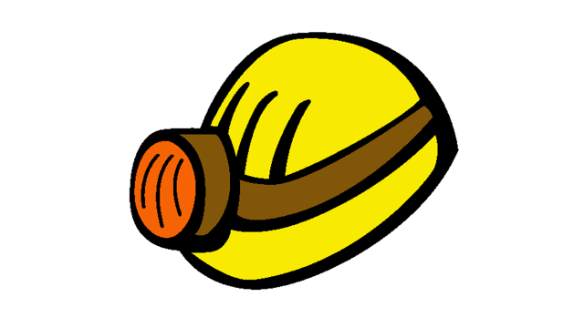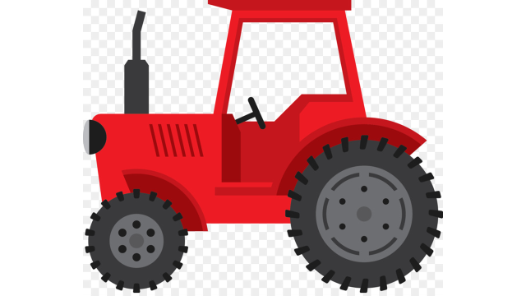

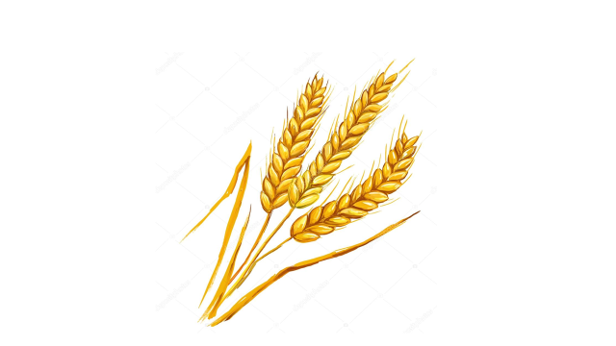

Pero, eso no significó que se dejaron de cultivar las cosas que los indígenas plantaban antes de que llegaran los españoles.

Aunque es cierto que algunas tierras que antes se usaban para plantar maíz, calabaza u otro vegetal, se empezaron a utilizar para la siembra de los nuevos cultivos.

Para la agricultura los españoles no solo incorporaron nuevos cultivos a estas tierras, también trajeron herramientas y técnicas diferentes a las que se conocían aquí, algunas de las cuales hicieron que el trabajo fuera más eficiente para incrementar la producción agrícola.

Para que continúes aprendiendo sobre el tema observa el siguiente video Molinos Novohispanos del minuto 01:00 al minuto 05:00

- Molinos Novohispanos INAH TV.
https://www.youtube.com/watch?v=O6lXN63Gb-k

Cómo pudiste darte cuenta, los molinos llegaron con los españoles. Los molinos movidos por agua o por animales no eran conocidos por los indígenas de Mesoamérica, quienes solían moler el maíz a mano. Cuando llegaron los españoles comenzaron a instalar molinos en sus propiedades, los cuales debieron de parecer muy curiosos para los indígenas en un primer momento, sin embargo, seguro no tardaron en notar los beneficios para moler los granos.

Aunque no por eso dejaron de moler el maíz a mano, los metates siguieron siendo usados por los indígenas novohispanos al mismo tiempo que los molinos.
Es muy importante señalar que con los europeos llegó el arado jalado por animales, lo cual también cambió la forma en que los indígenas cultivaban la tierra, porque antes sus herramientas eran manuales.

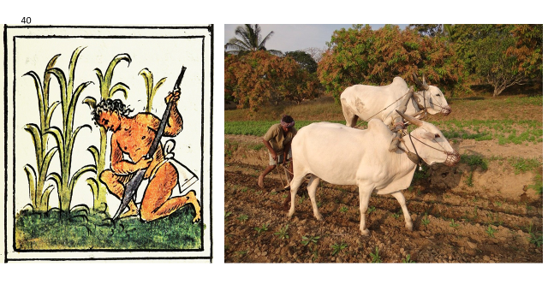

En el video hablaron de dos cultivos: La caña de azúcar y el maguey, y por lo que dijeron, fueron importantes en aquella época.

El maguey se utilizaba en Mesoamérica para hacer hilos o cuerdas y para obtener pulque, cosas que se siguieron usando durante el periodo de la Nueva España. Hubo varias haciendas que se dedicaban exclusivamente a cultivar el maguey, sobre todo en la región del centro, donde ahora están los actuales estados de Tlaxcala, Hidalgo y el Estado de México.

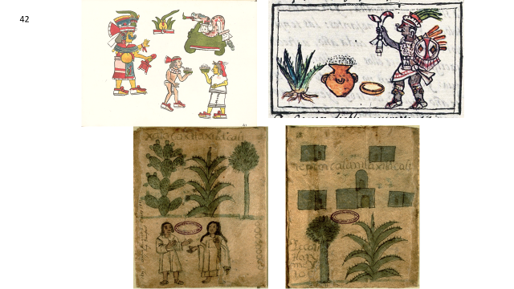

El cultivo de la caña de azúcar se volvió muy importante en los territorios de los actuales estados de Morelos, Guerrero y Oaxaca. De la caña se sacaba el azúcar que era un elemento fundamental para preparar diferentes postres y platillos de la cocina novohispana, así como para algunas medicinas. La planta la introdujo Hernán Cortés en sus tierras porque se dio cuenta que el clima del actual estado de Morelos era ideal para sembrarla, para producir el azúcar la caña necesitaba pasar por varios procesos que incluían la molienda y la quema, lo cual se llevaba a cabo en los ingenios azucareros.

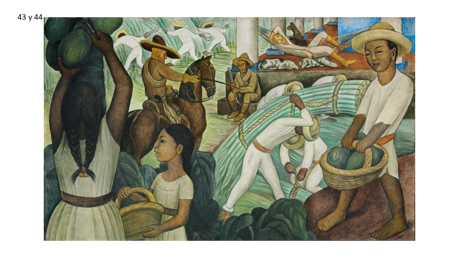

Las haciendas surgieron en el periodo de la Nueva España, estas comenzaron como extensiones de tierra que por lo general le daba la Corona a algún español, las llamadas encomiendas. A partir del siglo XVII varios de los dueños de esas tierras comenzaron a ver la manera de hacer más grandes sus terrenos, algunas veces quitándoles tierras a los pueblos indígenas, llegaron a haber haciendas tan grandes que tenían su propio río y sus propios bosques, a estas se les llamó latifundios.

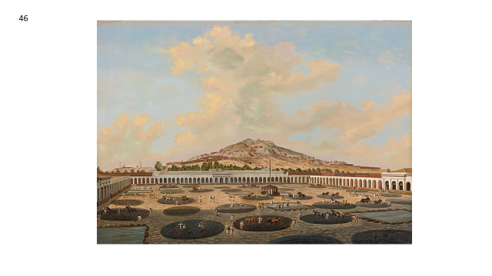

Es seguro que te preguntes, ¿Quiénes trabajaban en esas haciendas?

Para trabajar las haciendas los dueños empleaban a indígenas de los pueblos de los alrededores a los que se les empezó a conocer como peones, incluso algunos indígenas que habían perdido sus tierras de cultivo los dejaron vivir dentro de las haciendas, siendo obligados a trabajar para el hacendado a cambio un salario que por lo general era bajo, en el caso de las haciendas azucareras también era común que se usaran esclavos africanos.

Mucha de la producción de las haciendas estaba pensada para ser vendida en las ciudades que estaban creciendo en la Nueva España, algunas haciendas se dedicaban a cultivar magueyes para producir pulque que se vendía en las ciudades o trigo que se podía llevar a los centros urbanos que aparecieron alrededor de las minas.

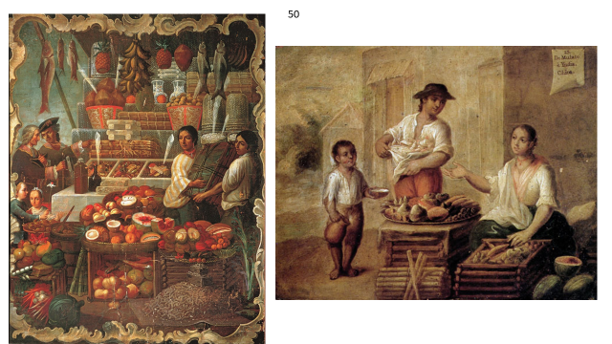

Pon atención al siguiente video de La Economía Novohispana, un sistema integrado,
Inícialo en el minuto 0:40 y detenlo en el minuto 03:43

- La economía Novohispana, un sistema integrado.
https://www.youtube.com/watch?v=Pi5w1dR-3JE

Según el video una de las actividades económicas más importantes de la Nueva España fue la minería.

Algo que llamó la atención de los conquistadores cuando llegaron a las tierras del actual territorio mexicano fueron los objetos de oro, tanto así que se la pasaban pidiéndoles a los indígenas que les dieran todo lo que tuvieran de ese material.

El afán por los metales preciosos no terminó con la conquista de Tenochtitlán y la fundación de la Nueva España, después de unos años los españoles se dieron cuenta que en Nueva España más que oro lo que había era mucha plata, así que para la mitad del siglo XVI comenzaron a abrir minas para intentar extraer ese metal, principalmente en el norte de la Nueva España.

Así fue como se fundaron ciudades como Pachuca, en el actual estado de Hidalgo, Guanajuato y Zacatecas.

Para continuar con la sesión de este día observa el siguiente video, inícialo en el minuto 0:45 y termínalo en el minuto 03:15

- La minería y el Camino Real de Tierra Adentro.
https://www.youtube.com/watch?v=hu6svaAldxY&t=222s

Los colonos españoles comenzaron a explorar las tierras del norte de la Nueva España, muchas de ellas habitadas aún por indígenas nómadas o semi nómadas, para ver si encontraban lugares de donde se pudiera sacar plata, ya que encontraban la mina, en los alrededores los trabajadores comenzaban a construir sus casas y en poco tiempo aparecía un pequeño pueblo que iba creciendo.
Esas pequeñas ciudades se comenzaron a unir por caminos que llegaban hasta la Ciudad de México, que era la capital de la Nueva España.

El camino más importante y famoso, tanto que en la actualidad fue declarado Patrimonio Mundial, era el que se conocía como “Camino de Tierra Adentro” o “Camino de la Plata”. Ese fue un larguísimo camino que llegaba desde Nuevo México, en donde ahora es Estados Unidos, hasta la Ciudad de México, ¡más de 2,000 kilómetros!

A los españoles, y en especial a la Corona española le interesaba mucho sacar la mayor cantidad de plata posible, pero no sólo había minas, también a lo largo del Camino de Tierra, adentro se fundaron misiones religiosas, haciendas y pueblos, todos ellos conectados de una u otra forma al camino principal, por el que se movía la gente y la plata.

El Camino de Tierra Adentro además de servir para poder llegar a las minas de plata también sirvió para la colonización del norte de la Nueva España y para el comercio.

Un dato importante sobre la minería en la Nueva España fue que una vez que alguien abría una mina, otras personas aprovechaban para construir cerca haciendas donde se sembrara trigo o donde hubiera ganado. Los productos que sacaban de las haciendas luego los llevaban a los pueblos mineros para vender sus productos ahí.

La plata de Nueva España fue muy codiciada la querían en todo el mundo, así que esa fue su principal mercancía. No sólo se enviaba plata a España, también hubo plata que terminó hasta China, donde la apreciaban mucho por su alta calidad.
Eso pasó gracias a que se exportaba a Filipinas por medio del galeón de Manila y de ahí se iba a China.

¿Quién trabajaba en las minas? Algunos indígenas fueron asignados por medio de un mecanismo llamado repartimiento, en el que eran obligados por las autoridades virreinales a trabajar un periodo de tiempo para una mina, también hubo esclavos africanos y una buena parte de mestizos, a muchos de ellos se les pagaba un salario.

Los mineros tenían mejor sueldo que los campesinos o los que trabajaban en la ganadería, sin embargo, era una de las profesiones más peligrosas, además, su paga, aunque fuera mejor que la de otros, no dejaba de ser muy poca e injusta para todo lo que hacían.

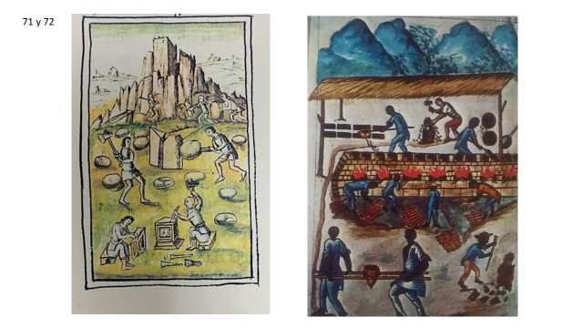

Sin embargo, fue gracias al trabajo de los mineros y al interés de las autoridades y colonos españoles que en el siglo XVIII Nueva España se volvió el productor más importante de plata a nivel mundial, en parte gracias al comercio, por último, la minería transformó el paisaje, debido a la demanda de madera se talaron muchos bosques.

¡Buen trabajo!

Gracias por tu esfuerzo.

Para saber más:
Lecturas

https://libros.conaliteg.gob.mx/20/P4HIA.htm

